Tillsynsbegäran – information om höga naturvärden och fridlysta arter i avverkningsanmälan A 17679-2026 i Uppsala kommun
Denna tillsynsbegäran behandlar höga naturvärden i avverkningsanmälan A 17679-2026 i Uppsala kommun som inkom 2026-04-09 och omfattar 2,4 ha.
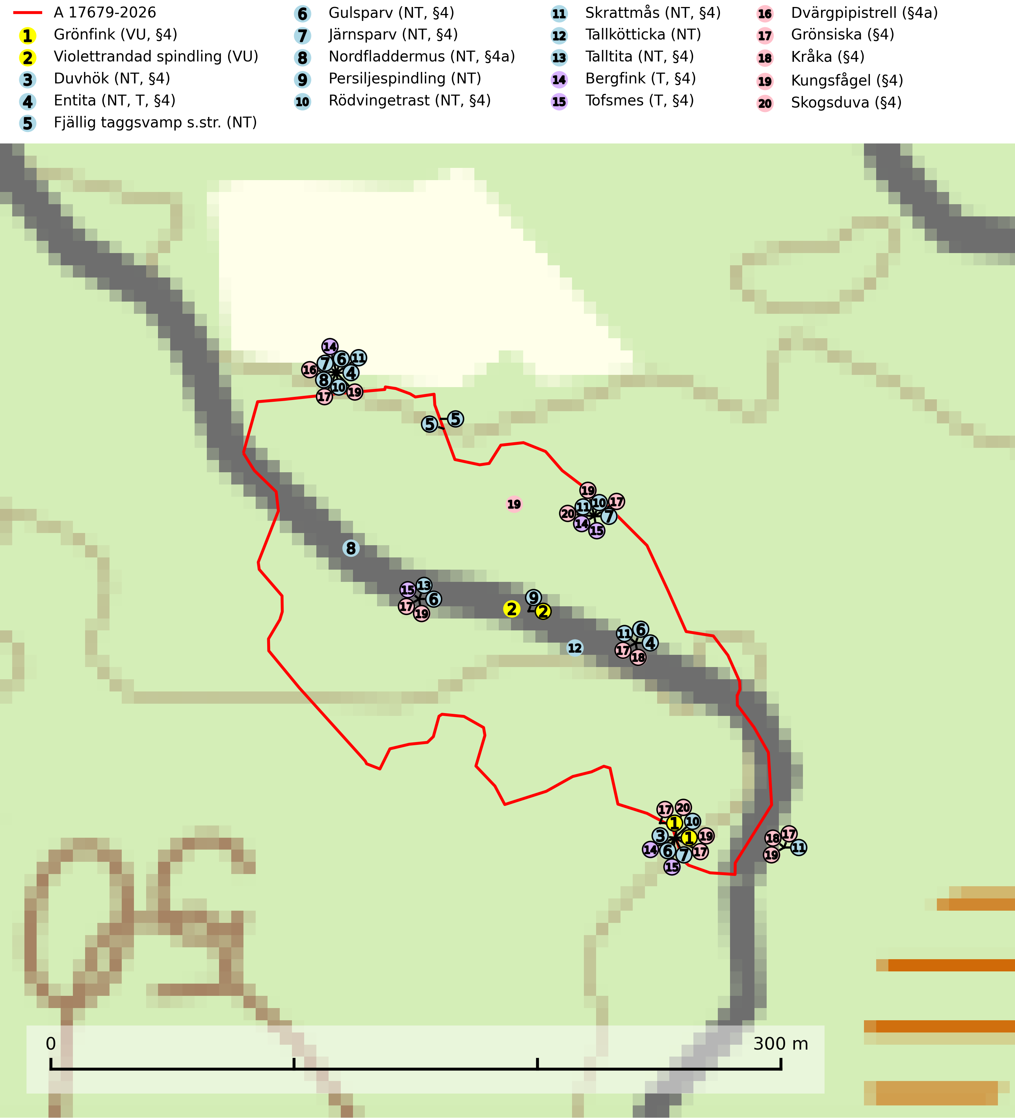
Figur 1. Fyndplatser för naturvårdsarter i och inom 14 meter från avverkningsanmälan. Markörer utan svart kant är placerade på fyndplatsen. Markörer med svart kant är placerade vid sidan av fyndplatsen och har ett svart streck som visar fyndplatsens exakta position. Kartans mittpunktskoordinat är N 6650202, E 652433 i SWEREF 99 TM.
I och inom 14 meter från avverkningsanmälan finns fynd av 20 naturvårdsarter, varav 13 är rödlistade, 16 är fridlysta och 3 är typiska (T): grönfink (VU, §4), violettrandad spindling (VU), duvhök (NT, §4), entita (NT, T, §4), fjällig taggsvamp s.str. (NT), gulsparv (NT, §4), järnsparv (NT, §4), nordfladdermus (NT, §4a), persiljespindling (NT), rödvingetrast (NT, §4), skrattmås (NT, §4), tallkötticka (NT), talltita (NT, §4), bergfink (T, §4), tofsmes (T, §4), dvärgpipistrell (§4a), grönsiska (§4), kråka (§4), kungsfågel (§4) och skogsduva (§4). Se Figur 1.

Tillsynsbegäran
Vi begär härmed att Skogsstyrelsen fattar beslut enligt miljöbalken som säkerställer att skogens höga naturvärden bevaras samt att EU-lagstiftning efterlevs och att artskyddsbrott förhindras.
Vi önskar även ta del av de ställningstaganden och beslut som myndigheten meddelar till följd av aktuell avverkningsanmälan och föreningens inlaga (se 34 § förvaltningslagen).

Naturvårdsarter och fridlysta arter
Nedan följer beskrivningar av de naturvårdsarter och fridlysta arter som har sina livsmiljöer och växtplatser i den avverkningsanmälda skogen. Se även ytterligare artfakta i BILAGA 1. De påträffade naturvårdsarterna är ett tydligt kvitto på att det rör sig om en skog med höga naturvärden.
Violettrandad spindling (VU) är en sällsynt barrskogsart som bildar mykorrhiza med tall, i kalktallskog och lavtallskog på kalkrik mark. Intensivt skogsbruk med kalavverkning, markberedning etc. minskar artens möjligheter att överleva och dess minskningstakt uppgår till 30 % inom 50 år och överstiger gränsvärdet för Sårbar (VU). Violettrandad spindling är placerad högst upp i Skogsstyrelsens värdepyramid för bedömning av skog med höga naturvärden och på artens kända växtplatser bör avverkning undvikas (SLU Artdatabanken, 2024; Nitare & Skogsstyrelsen, 2019).
Duvhök (NT, §4), som är rödlistad som nära hotad, har minskat med 15 (0–30) % under de senaste 18 åren och minskningstakten för den svenska populationen bedöms vara nära gränsvärdet för sårbar (VU). Arten är starkt bunden till skogsmark och jagar helst inne i äldre skog. Den missgynnas av stora hyggen och täta planteringar. De gamla fåglarna är i huvudsak stationära i sina revir och boet läggs inne i tät, oftast äldre skog. Kantzoner mot öppen mark undviks och duvhöken, som är beroende av insynsskyddade boplatser, är därför känsligare för slutavverkning än flera andra rovfåglar. Friställande av boträd eller avverkning så att boplatsen blir exponerad mot öppen mark, medför att platsen överges. Eftersom duvhöken helst häckar i gammal skog, är dess häckningsplatser i princip alltid mer eller mindre hotade av skogsbruk och avverkningar (SLU Artdatabanken, 2026; Skogsstyrelsen 2016).
Entita (NT, §4), rödlistad som nära hotad och prioriterad art i Skogsvårdslagen, har häckningsrevir i anmälan. Minskningstakten innevarande 10-årsperiod beräknas till 20 (10–30) % och bedöms vara nära gränsvärdet för Sårbar (VU). Entitan är ortstrogen och reviret är i genomsnitt omkring 5 hektar, ibland uppåt 20 hektar stort. Entitan är en utpräglad lövskogsfågel som föredrar flerskiktade, gärna högvuxna skogar med inslag av äldre träd och välutvecklat buskskikt. Även alkärr med videsnår hör till de miljöer som utnyttjas. Arten häckar ofta i skogar som är svagt eller inte alls påverkade av skogsbruk, ofta rör det sig om värdekärnor med höga naturvärden. Entitan missgynnas av konventionellt skogsbruk och dess ortstrohet och dåliga spridningsförmåga gör den känslig för fragmentering. Entita är typisk art för 9080 Lövsumpskog (Skogsstyrelsen, 2016, SLU Artdatabanken, 2021).
Fjällig taggsvamp s.str. (NT) bildar mykorrhiza med gran i granskog och barrblandskog, främst på frisk näringsrik mark i äldre skog med lång trädkontinuitet. Den totala populationen i landet har minskat och bedöms fortsätta minska till följd av avverkning av äldre barrskogar. Minskningstakten för den svenska populationen bedöms vara nära gränsvärdet för sårbar (VU) (SLU Artdatabanken, 2026).
Nordfladdermus (NT, §4a) omfattas av bilaga 4 EU:s art- och habitatdirektiv vilket innebär ett strikt skydd där arten och dess livsmiljöer ska bevaras. Nordfladdermus föredrar variationsrik skog med förekomst av sjöar, vattendrag och våtmarker och hittas framförallt i halvöppna miljöer som trädbärande beteshagar och i kantzoner mellan skog och odlingsmark. Den undviker stora öppna områden som stora hyggen och större sammanhängande planteringar vilket minskar längden bryn och landskapets heterogenitet och därmed födotillgången och mängden lämpliga jaktplatser. Skogsbruksåtgärder som leder till minskad förekomst av äldre, gles skog och då särskilt tillgång på hålträd och träd med löst sittande bark kan leda till brist på koloniplatser och viloplatser. Nordfladdermus har minskat med 27,5 (5–50) % under de senaste 21 åren och minskningstakten för den svenska populationen bedöms vara nära gränsvärdet för Sårbar (VU). (A2bc) (SLU Artdatabanken, 2024; Skogsstyrelsen, 2016).
Persiljespindling (NT) bildar mykorrhiza med tall, gran och bok i ängsgranskog, kalktallskog och i ängsbokskog på rikare mark. Minskningstakten uppgår till 15 % inom 50 år och bedöms vara nära gränsvärdet för Sårbar (VU). (A2c+3c+4c). Persiljespindlingen hotas av avverkningar och är särskilt känslig eftersom den är knuten till äldre, produktiv barrskog, d.v.s. en skogstyp som är en bristvara i skyddade områden i Sverige och som samtidigt försvinner i snabb takt genom slutavverkningar. Skyddet för äldre ört- och kalkrika barrskogar med trädkontinuitet måste öka och oskyddade bokskogar med persiljespindling måste få ett formellt skydd i form av biotopskydd eller naturreservat (SLU Artdatabanken, 2024).
Tallkötticka (NT) är tallens kötticka och har ofta ett mer resupinat växtsätt än den granlevande köttickan Leptoporus mollis. Artens förekomstarea och utbredning i Sverige är inte känd, men utifrån de fynd som rapporteras av kötticka på tall verkar den vara mer ovanlig än den granlevande. Den totala populationen bedöms därför ha minskat under de senaste 30 åren och fortsätter att minska i takt med att kontinuitetsskogar (skogar som inte kalavverkats) minskar i areal, samtidigt som att lämpliga miljöer inte återskapas i samma takt. Minskningstakten för den svenska populationen bedöms vara nära gränsvärdet för Sårbar (VU). (A2c+3c+4c) (SLU Artdatabanken, 2024; Nitare & Skogsstyrelsen, 2019).
Talltita (NT, §4), rödlistad som nära hotad och prioriterad art i Skogsvårdslagen, har häckningsrevir i anmälan. Arten har minskat kraftigt de senaste 30 åren och minskningstakten innevarande 10-årsperiod beräknas till 20 (10–30) %. Talltitan är synnerligen trogen sitt cirka 15 hektar stora revir och är beroende av flerskiktade olikåldriga skogar för att kunna föda upp sina ungar. Talltitan försvinner om dess livsmiljö kalavverkas (Eggers & Low, 2014; Ekman, 1979; Griesser et al, 2007; Klein, 2020; Siffczyk et al, 2003; SLU Artdatabanken, 2021).
Bergfink (§4) häckar i barr- och blandskog samt i fjällbjörkskog. Den förekommer i Norrland, västra Dalarna och norra Värmland samt sparsamt till sällsynt vidare söderut till mellersta Värmland, norra Västmanland och södra Gästrikland. Bergfink är typisk art för 9040 Fjällbjörkskog (SLU Artdatabanken, 2025).
Tofsmes (§4) häckar i barr- och blandskog, främst i tallskog. Tofsmes är typisk art för 9010 Taiga (SLU Artdatabanken, 2025).
Dvärgpipistrell (§4a) omfattas av bilaga 4 EU:s art- och habitatdirektiv vilket innebär ett strikt skydd där arten och dess livsmiljöer ska bevaras. Arten förekommer i alla typer av glesare skogar men föredrar framförallt lövskog. Den födosöker inne bland träden och man hittar den i trädbärande beteshagar, i kantzoner mellan skog och odlingsmark, i närheten av vatten och i bymiljöer. Den undviker stora sammanhängande öppna miljöer såsom åkrar och hyggen. Skogsbruksåtgärder som leder till minskad förekomst av äldre, gles skog och då särskilt tillgång på hålträd och träd med löst sittande bark kan leda till brist på koloniplatser och viloplatser (SLU Artdatabanken, 2024; Skogsstyrelsen, 2016).

EU:s fågeldirektiv
Europeiska unionens medlemsländer är skyldiga att agera i enlighet med EU:s fågeldirektiv där det uttryckligen står att direktivet gäller för fåglar samt för deras ägg, bon och livsmiljöer (artikel 1). Vidare att de åtgärder som vidtas inte får leda till en försämring av den nuvarande situationen beträffande bevarandet av de fågelarter som avses i artikel 1 (artikel 13). Fågeldirektivet är styrande för tillsynsansvariga myndigheters ärendehantering, ställningstaganden och beslutsfattande.

BILAGA 1 – Fridlysta arter

Duvhök – ekologi samt krav på livsmiljön
Duvhök (NT, §4) är rödlistad som nära hotad och fridlyst enligt 4§ artskyddsförordningen. Arten har minskat med 15 (0–30) % under de senaste 18 åren och minskningstakten för den svenska populationen bedöms vara nära gränsvärdet för sårbar (VU). Bedömningen baseras på direkt observation, ett för arten lämpligt abundansindex och minskad geografisk utbredning och/eller försämrad habitatkvalitet (allt yngre och tätare skogar vilket försvårar för boplacering samt missgynnar jaktmöjligheterna) (SLU Artdatabanken, 2026).
Duvhöken är starkt bunden till skogsmark, såväl för häckning som födosök. Den påträffas oftast i större skogsområden med äldre skog, men kan ibland även häcka i dungar i områden dominerade av öppen mark. De gamla fåglarna är i huvudsak stationära i sina revir. Duvhöken jagar helst inne i äldre skog och missgynnas av stora hyggen och täta planteringar (Skogsstyrelsen, 2016).
Boet läggs inne i tät, oftast äldre skog. Kantzoner mot öppen mark undviks och duvhöken är därför känsligare för slutavverkning än flera andra rovfåglar. Boträdet måste vara grovgrenigt och är oftast en äldre gran eller tall, i sydligaste Sverige är bok vanligt. Duvhöken är beroende av insynsskyddade boplatser. Friställande av boträd eller avverkning så att boplatsen är exponerad mot öppen mark, medför att platsen överges. Samma bo kan användas flera år i rad, men likt andra rovfåglar har den normalt ett eller flera alternativa bon (Skogsstyrelsen, 2016). Eftersom duvhöken helst häckar i gammal skog, är dess häckningsplatser i princip alltid mer eller mindre hotade av skogsbruk och avverkningar (SLU Artdatabanken, 2026).
Den viktigaste begränsande faktorn för duvhökspopulationen i stort är födan och ett allvarligare problem är därför den av skogsbruket orsakade storskaliga omvandlingen och utarmningen av skogslandskapet, som kan påverka såväl duvhökens möjlighet att jaga som förekomsten av viktiga byten. Duvhökens jaktteknik gör den beroende av landskapets utformning och sammansättning och dess preferens för gammal skog tyder på att den är anpassad till att jaga i skog som är “lagom” tät. I öppnare biotoper, till exempel hyggen, kommer dess jaktteknik inte till sin rätt och i tätare biotoper, t.ex. ungskogar, har den relativt stora duvhöken svårt att manövrera (SLU Artdatabanken, 2026).

Referenser – duvhök
Skogsstyrelsen, 2016. Duvhök – Vägledning för hänsyn till fåglar. https://www.skogsstyrelsen.se/globalassets/lag-och-tillsyn/artskydd/vagledningar-for-hansyn-till-faglar/duvhok-vagledning-hansyn2.pdf
SLU Artdatabanken, 2026. Artfaktablad. Naturvård – artfakta. SLU Artdatabanken, Uppsala

Entita – ekologi samt krav på livsmiljön
Entita (NT, §4) är rödlistad som nära hotad, fridlyst och prioriterad art enligt Skogsvårdslagen. Den omfattas av EU:s fågeldirektiv och är typisk art för 9080 Lövsumpskog. Minskningstakten har uppgått till 20 (10–30) % under de senaste 10 åren och bedöms vara nära gränsvärdet för Sårbar (VU). (A2b) (SLU Artdatabanken, 2021).
Entitan är en utpräglad lövskogsfågel som påträffas i ädellövskogar, strandskogar, ekhagar, igenväxande hagmarker, lövdungar, parker och trädgårdar. Den föredrar flerskiktade, gärna högvuxna skogar med inslag av äldre träd och med ett välutvecklat buskskikt. Ek- och hasseldominerade skogar och dungar, samt alkärr med videsnår, hör till de miljöer som ofta utnyttjas. I sydligaste Sverige är bokskog en viktig miljö (Skogsstyrelsen, 2016).
Reviren är relativt stora för en småfågel, i genomsnitt omkring 5 hektar men de kan vara upp till 20 hektar. Entitan är en utpräglad stannfågel och rör sig inte långt från kläckningsplatsen; ungfåglarna sprider sig sällan mer än 5 km från födelseplatsen och etablerade fåglar lämnar därefter inte sitt revir (Skogsstyrelsen, 2016). Det häckande paret försvarar sitt revir året runt. De tillåter dock en grupp av ungfåglar att etablera sig inom deras revir och så bildas en vinterflock, vilket sker redan i juni månad. Även under kalla vintrar stannar entitan kvar inom sitt revir. Hittar man entitor vid sitt foderbord beror det på att fågelmatningen ligger inom ett entiterevir (SLU Artdatabanken, 2021). Arten är känslig för fragmentering och har svårt att etablera sig i isolerade skogsområden. Entitan är hålhäckare, men kan inte själv hacka fram sitt hål utan är beroende av miljöer som erbjuder naturliga hål (Skogsstyrelsen, 2016).
Arten häckar ofta i skogar som är svagt eller inte alls påverkade av skogsbruk. Särskilt i Svealand ofta i skogar som har höga naturvärden och utgör skogliga värdekärnor. Entitan missgynnas av konventionellt skogsbruk genom minskad förekomst av risiga, flerskiktade skogar liksom av avverkning av lövträdsrika kantzoner. Entitans ortstrohet och dåliga spridningsförmåga gör den känslig för fragmentering (Skogsstyrelsen, 2016).

Referenser – entita
Skogsstyrelsen, 2016. Vägledning för hänsyn till entita. https://www.skogsstyrelsen.se/globalassets/lag-och-tillsyn/artskydd/vagledningar-for-hansyn-till-faglar/entita-vagledning-hansyn2.pdf
SLU Artdatabanken, 2021. Artfaktablad. Naturvård – artfakta. SLU Artdatabanken, Uppsala

Nordfladdermus – ekologi samt krav på livsmiljön
Nordfladdermus (NT, §4a) omfattas av bilaga 4 EU:s art- och habitatdirektiv vilket innebär ett strikt skydd för arten och dess livsmiljöer. Arten har minskat med 27,5 (5–50) % under de senaste 21 åren och minskningstakten för den svenska populationen bedöms vara nära gränsvärdet för Sårbar (VU). (A2bc) (SLU Artdatabanken, 2024).
Nordfladdermus föredrar variationsrik skog med förekomst av sjöar, vattendrag och våtmarker och hittas framförallt i halvöppna miljöer som trädbärande beteshagar och i kantzoner mellan skog och odlingsmark. Den undviker stora öppna områden som stora hyggen och större sammanhängande planteringar vilket minskar längden bryn och landskapets heterogenitet och därmed födotillgången och mängden lämpliga jaktplatser. Skogsbruksåtgärder som leder till minskad förekomst av äldre, gles skog och då särskilt tillgång på hålträd och träd med löst sittande bark kan leda till brist på koloniplatser och viloplatser (SLU Artdatabanken, 2024; Skogsstyrelsen, 2016).
Fladdermöss är beroende av hänsyn på landskapsnivå och det är viktigt att alla typer av vatten och våtmarker samt fuktiga skogspartier återställs och bevaras. Sväm- och sumpskog ska alltid sparas, och äldre lövmiljöer bör alltid sparas för födosök, koloniplatser och viloplatser. Utöver kantzoner mot vatten och våtmarker bör tillräckligt breda skyddszoner av uppväxt skog sparas för att skapa och bevara vindskyddade födosöksmiljöer. Genom att binda samman befintliga skogsbestånd med korridorer av uppvuxen skog skapas ett fladdermusvänligt landskap (SLU Artdatabanken, 2024; Skogsstyrelsen, 2016).

Referenser – nordfladdermus
Skogsstyrelsen, 2016. Vägledning för hänsyn till nordfladdermus. Vägledningar och kunskapsstöd artskydd - Skogsstyrelsen
SLU Artdatabanken, 2024. Artfakta: nordfladdermus (Eptesicus nilssonii). https://artfakta.se/taxa/205998

Talltita – ekologi samt krav på livsmiljön
Talltita är rödlistad som NT, fridlyst och prioriterad art i Skogsvårdslagen. Den omfattas av EU:s fågeldirektiv. Arten har minskat kraftigt de senaste 30 åren och minskningstakten innevarande 10-årsperiod beräknas till 20 (10–30) % (SLU Artdatabanken, 2022).
Talltita föredrar större sammanhängande barrskogar, och finns såväl i tallskog som granskog och i lövblandad barrskog. Skogens struktur är viktig och ska helst vara flerskiktad med riklig underväxt av mindre granar, björk och andra lövträd och buskar. Tillgång på murknande högstubbar är särskilt viktig, eftersom talltitan helst själv hackar ut sitt bohål (SLU Artdatabanken, 2022).
Det finns flera studier som visar att talltita är känslig för gallring och inte överlever när dess livsmiljö kalavverkas (Eggers and Low, 2014; Griesser et al., 2007; Klein, 2020). Talltitans revir är förhållandevis stora, 10–20 hektar och arten missgynnas när skogen fragmenteras. Kalavverkning av större delar av reviret innebär att det överges (Artdatabanken, 2021).
Talltitan är synnerligen trogen sitt revir så länge paret lever och biotopen förblir intakt. Paret stannar i sitt revir året om. En förlust av ett revir har därför en stor inverkan på den lokala populationen och trakthyggesbruket anses vara orsak till den svenska populationens kraftiga minskning. Talltiteparets revirtrohet innebär att närhelst under året man observerar en adult talltita så ingår denna plats i reviret (Siffczyk et al., 2003; Ekman, 1979).

Referenser – talltita
Eggers, S., Low, M., 2014. Differential demographic responses of sympatric Parids to vegetation management in boreal forest. For. Ecol. Manage. 319, 169–175.
Ekman, J., 1979. Coherence, composition and territories of winter social groups of the Willow Tit Parus montanus and the Crested Tit P. cristatus. Ornis Scandinavica, 10, pp 56–68
Griesser, M., Nystrand, M., Eggers, S., Ekman, J., 2007. Impact of forestry practices on fitness correlates and population productivity in an open-nesting bird species. Conserv. Biol. 21, 767–774. https://doi.org/10.1111/j.1523- 1739.2007.00675.x
Klein, J., 2020. The forgotten forest – On thinning, retention, and biodiversity in the boreal forest. Doctoral Thesis No. 2020:50
Siffczyk, C., Brotons, L., Kangas, K., Orell, M., 2003. Home range size of willow tits. Oecologica, 136, 635–642 (2003)
SLU Artdatabanken, 2021. Artfaktablad. Naturvård – artfakta. SLU Artdatabanken, Uppsala

Dvärgpipistrell – ekologi samt krav på livsmiljön
Dvärgpipistrell (§4a) omfattas av bilaga 4 EU:s art- och habitatdirektiv vilket innebär ett strikt skydd för arten och dess livsmiljöer. Arten förekommer i alla typer av glesare skogar men föredrar framförallt lövskog. Den födosöker inne bland träden och man hittar den i trädbärande beteshagar, i kantzoner mellan skog och odlingsmark, i närheten av vatten och i bymiljöer. Den undviker stora sammanhängande öppna miljöer såsom åkrar och hyggen. Skogsbruksåtgärder som leder till minskad förekomst av äldre, gles skog och då särskilt tillgång på hålträd och träd med löst sittande bark kan leda till brist på koloniplatser och viloplatser (SLU Artdatabanken, 2024; Skogsstyrelsen, 2016).
Fladdermöss är beroende av hänsyn på landskapsnivå och det är viktigt att alla typer av vatten och våtmarker samt fuktiga skogspartier återställs och bevaras. Sväm- och sumpskog ska alltid sparas, och äldre lövmiljöer bör alltid sparas för födosök, koloniplatser och viloplatser. Utöver kantzoner mot vatten och våtmarker bör tillräckligt breda skyddszoner av uppväxt skog sparas för att skapa och bevara vindskyddade födosöksmiljöer. Genom att binda samman befintliga skogsbestånd med korridorer av uppvuxen skog skapas ett fladdermusvänligt landskap (SLU Artdatabanken, 2024; Skogsstyrelsen, 2016).

Referenser – dvärgpipistrell
Skogsstyrelsen, 2016. Vägledning för hänsyn till pipistrell. Vägledningar och kunskapsstöd artskydd - Skogsstyrelsen
SLU Artdatabanken, 2024. Artfakta: dvärgpipistrell (Pipistrellus pygmaeus). https://artfakta.se/taxa/205995

